- Indico a limpeza e manutenção do campo de areia situado na Avenida Professora Zilah Mercadante Catão Bastos, no Bairro Jardim do Vale. Seguem fotos.
- Indico o conserto do buraco que se abriu na Avenida Miami, em frente ao nº. 440, no Bairro Balneário Paraíba. Seguem fotos.
- Indico a tomada de providências quanto ao esgoto que está vazando na Avenida São João, em frente ao nº. 327. Seguem fotos.
- Indico o recapeamento total do asfalto da Avenida das Indústrias, no Bairro Jardim das Indústrias.
- Indico a limpeza do campo de futebol, localizado na Rua Exp. Ribeiro Alves, ao lado do nº. 338 no Jardim Paraíso. Seguem fotos.
- Indico a instalação de uma placa de "Rua Sem Saída" na Rua Diogo Fontes, no Jardim Nova Esperança.
- Indico a instalação de caçambas para o recebimento de resíduos (sobras) de gesso nos LEV (Locais de Entrega Voluntária) em Jacareí.
- Indico a instalação de uma placa de "Rua Sem Saída" na Rua Jacinta Andrade, no Jardim Nova Esperança.
––––– Não houve mais indicações do vereador para a S.O. de 07/05/2014 –––––
Indicação (Relatório 0662/14) – Vereador Paulinho do Esporte – item “a”
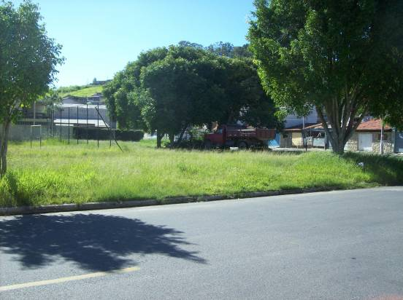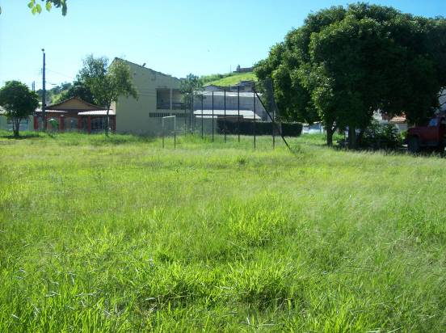
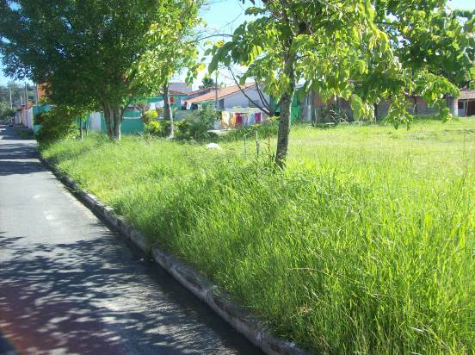
Indicação (Relatório 0662/14) – Vereador Paulinho do Esporte – item “b”
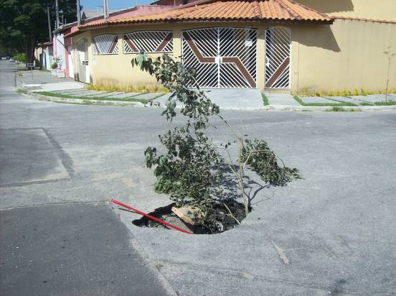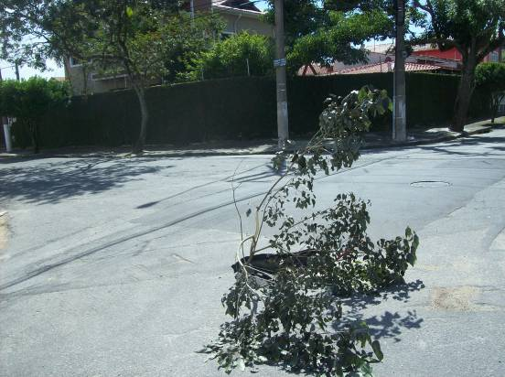
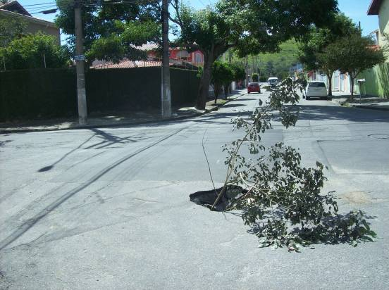
Indicação (Relatório 0662/14) – Vereador Paulinho do Esporte – item “c”
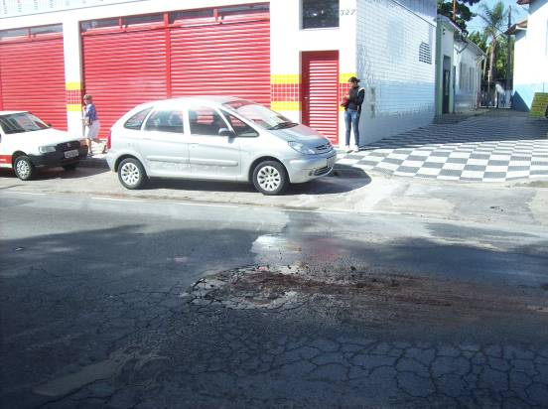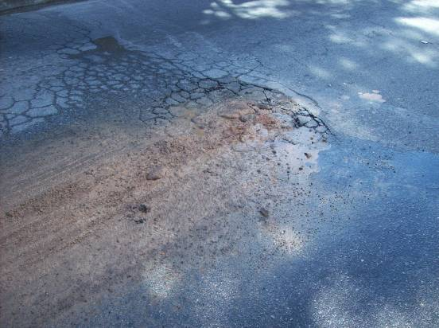
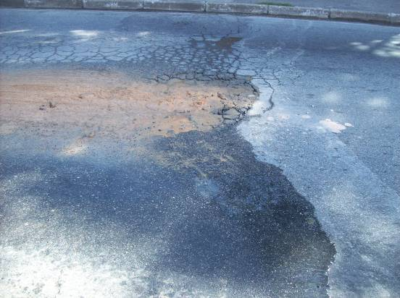
Indicação (Relatório 0662/14) – Vereador Paulinho do Esporte – item “e”
